ResNet要解決甚麼問題?

網路加深後，accuracy不總是提升，不僅test loss增加，train loss也增加了，這是因為梯度消失，此現象稱為退化問題。Batch Normalization可解決，但不足以滿足需求。構建恆等映射，增加網路層數，但訓練誤差不增加，在残差块中，如果卷积层的输出与块的输入维度不匹配，就会使用一个额外的1x1卷积层来调整维度。然而，在匹配维度的情况下，恒等映射（identity mapping）被用作默认选项。这样，如果卷积层没有学到任何有益的特征变换，网络可以轻松地恢复到恒等映射，从而避免了梯度消失问题。

**每个残差块的输入被分为两部分**：一部分直接传递到块的输出，称为“跳跃连接”或“快捷连接”，另一部分经过一系列的卷积操作。这种跳跃连接允许梯度直接从残差块的输入传递到输出，减少了梯度消失的可能性。

**带有较少卷积层的残差块：** 较深的网络可能会引起梯度消失问题，因此ResNet采用了一种策略，即使用具有较少卷积层的残差块进行堆叠，而不是直接使用非常深的卷积层。

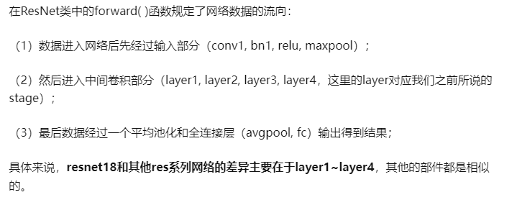

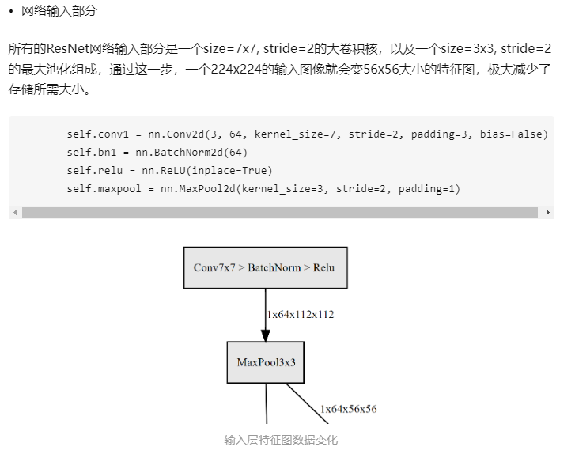

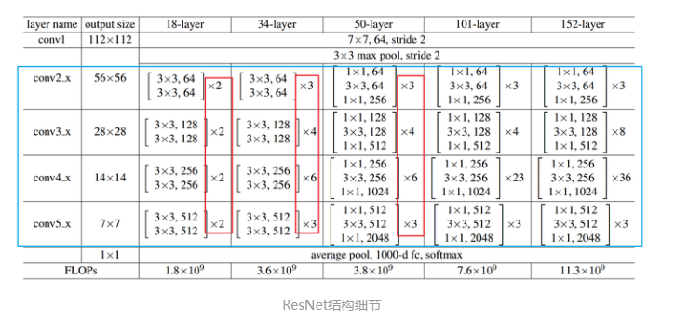

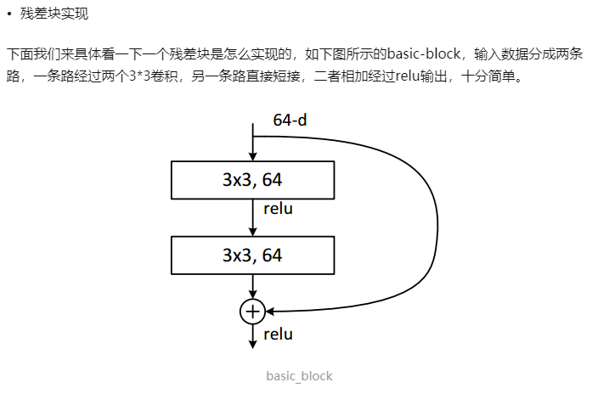

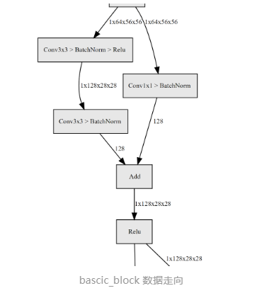

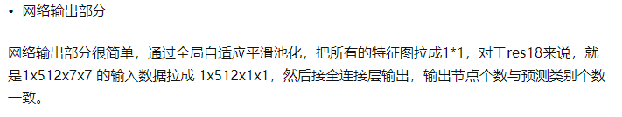

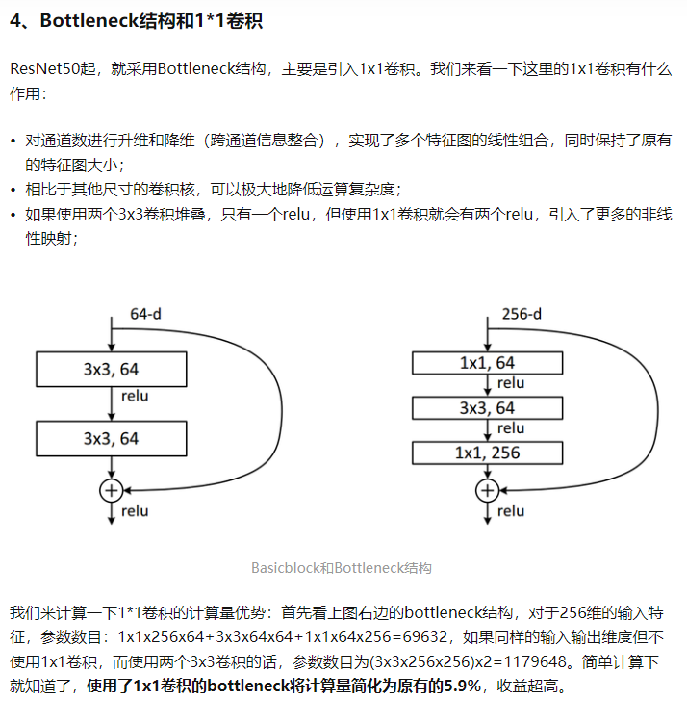

1. **Max Pooling（最大池化）：** Max Pooling 是一种池化操作，它在特定区域内（例如2x2的窗口）选择最大的特征值作为池化后的值。这种操作有助于保留图像中的主要特征，同时减少维度。Max Pooling 在一定程度上能够提取出物体的边缘和纹理等重要信息，使得网络对平移和旋转等变换具有一定的不变性。然而，Max Pooling 不一定能够保留全部的空间信息，可能会丢失一些细节。
2. **Adaptive Average Pooling（自适应平均池化）：** Adaptive Average Pooling 是一种自适应的池化操作，它允许你指定输出的尺寸而不关心输入特征图的尺寸。例如，AdaptiveAvgPool2d(1) 将会将整个特征图降维为一个像素。在自适应平均池化中，对于每个输出位置，它会计算输入特征图中对应区域内的特征值的平均值。这样，它可以保留更多的空间信息，因为平均池化在一定程度上保留了整个区域的特征。自适应平均池化常用于将任意尺寸的特征图转换为固定大小的特征向量，以便进行全连接层的操作或最终的预测。

总之，Max Pooling 主要关注于提取主要特征和不变性，但可能会损失一些细节信息。而 Adaptive Average Pooling 则更关注于保留空间信息，使其适用于不同尺寸的输入特征图，但可能不如 Max Pooling 那么强调主要特征。选择哪种池化操作取决于任务和网络的需求。

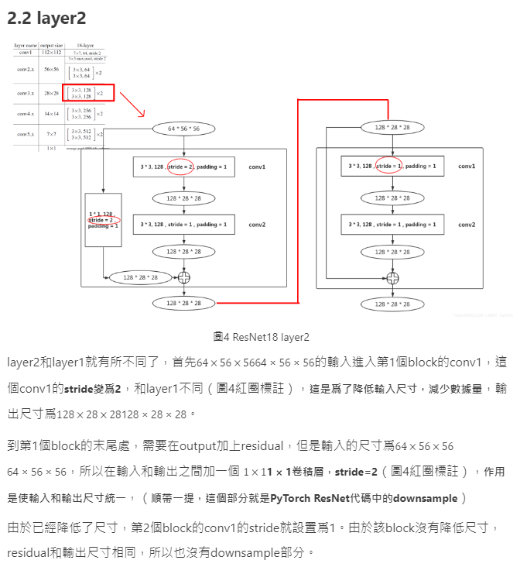

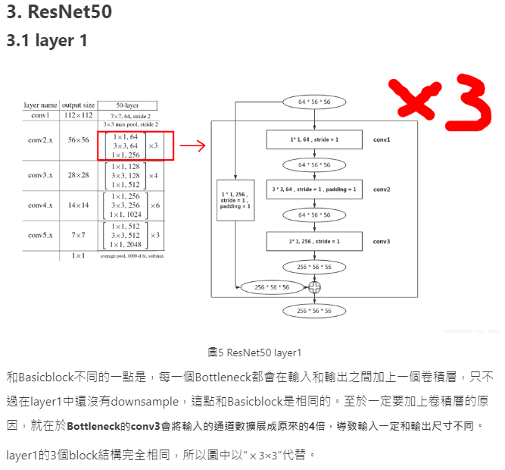

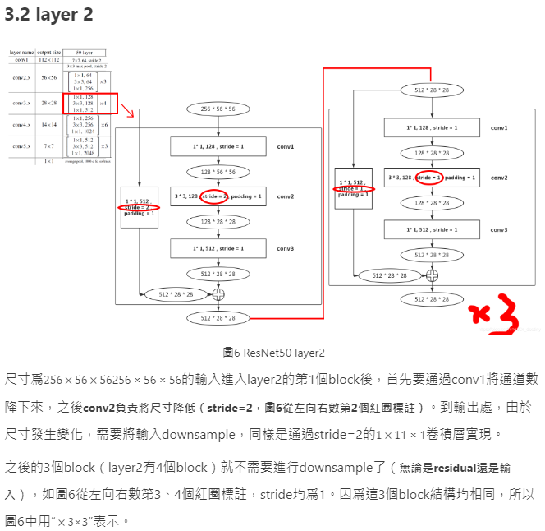

Downsample: 對輸入特徵圖進行減半處理，每個layer都有且只有一個

降采样的主要作用有以下几个方面：

1. **减少计算量：** 较大的特征图需要更多的计算资源来处理，降采样可以有效地减少计算量，加速网络的训练和推理过程。
2. **减少参数数量：** 较大的特征图会导致较多的参数量，降采样可以降低网络的参数数量，减少过拟合的可能性。
3. **增加感受野：** 降采样可以扩大感受野（receptive field），使得网络能够在更大范围内捕捉图像的特征，有助于提取更全局的上下文信息。
4. **提取抽象特征：** 降采样可以帮助网络逐渐提取出更抽象和高级的特征，因为通过减小尺寸，网络会逐渐聚焦于图像的更重要部分。

在卷积神经网络中，降采样通常通过池化层（如Max Pooling、Average Pooling）或步幅较大的卷积操作来实现。这些操作可以按照一定的窗口大小和步幅，对特征图进行切分并取池化操作的结果作为下采样后的特征图。降采样的频率和方式可以根据具体的网络结构和任务进行调整。

总之，降采样在卷积神经网络中是一个重要的操作，可以有效地减小计算量和参数数量，同时增强网络对图像特征的提取能力。